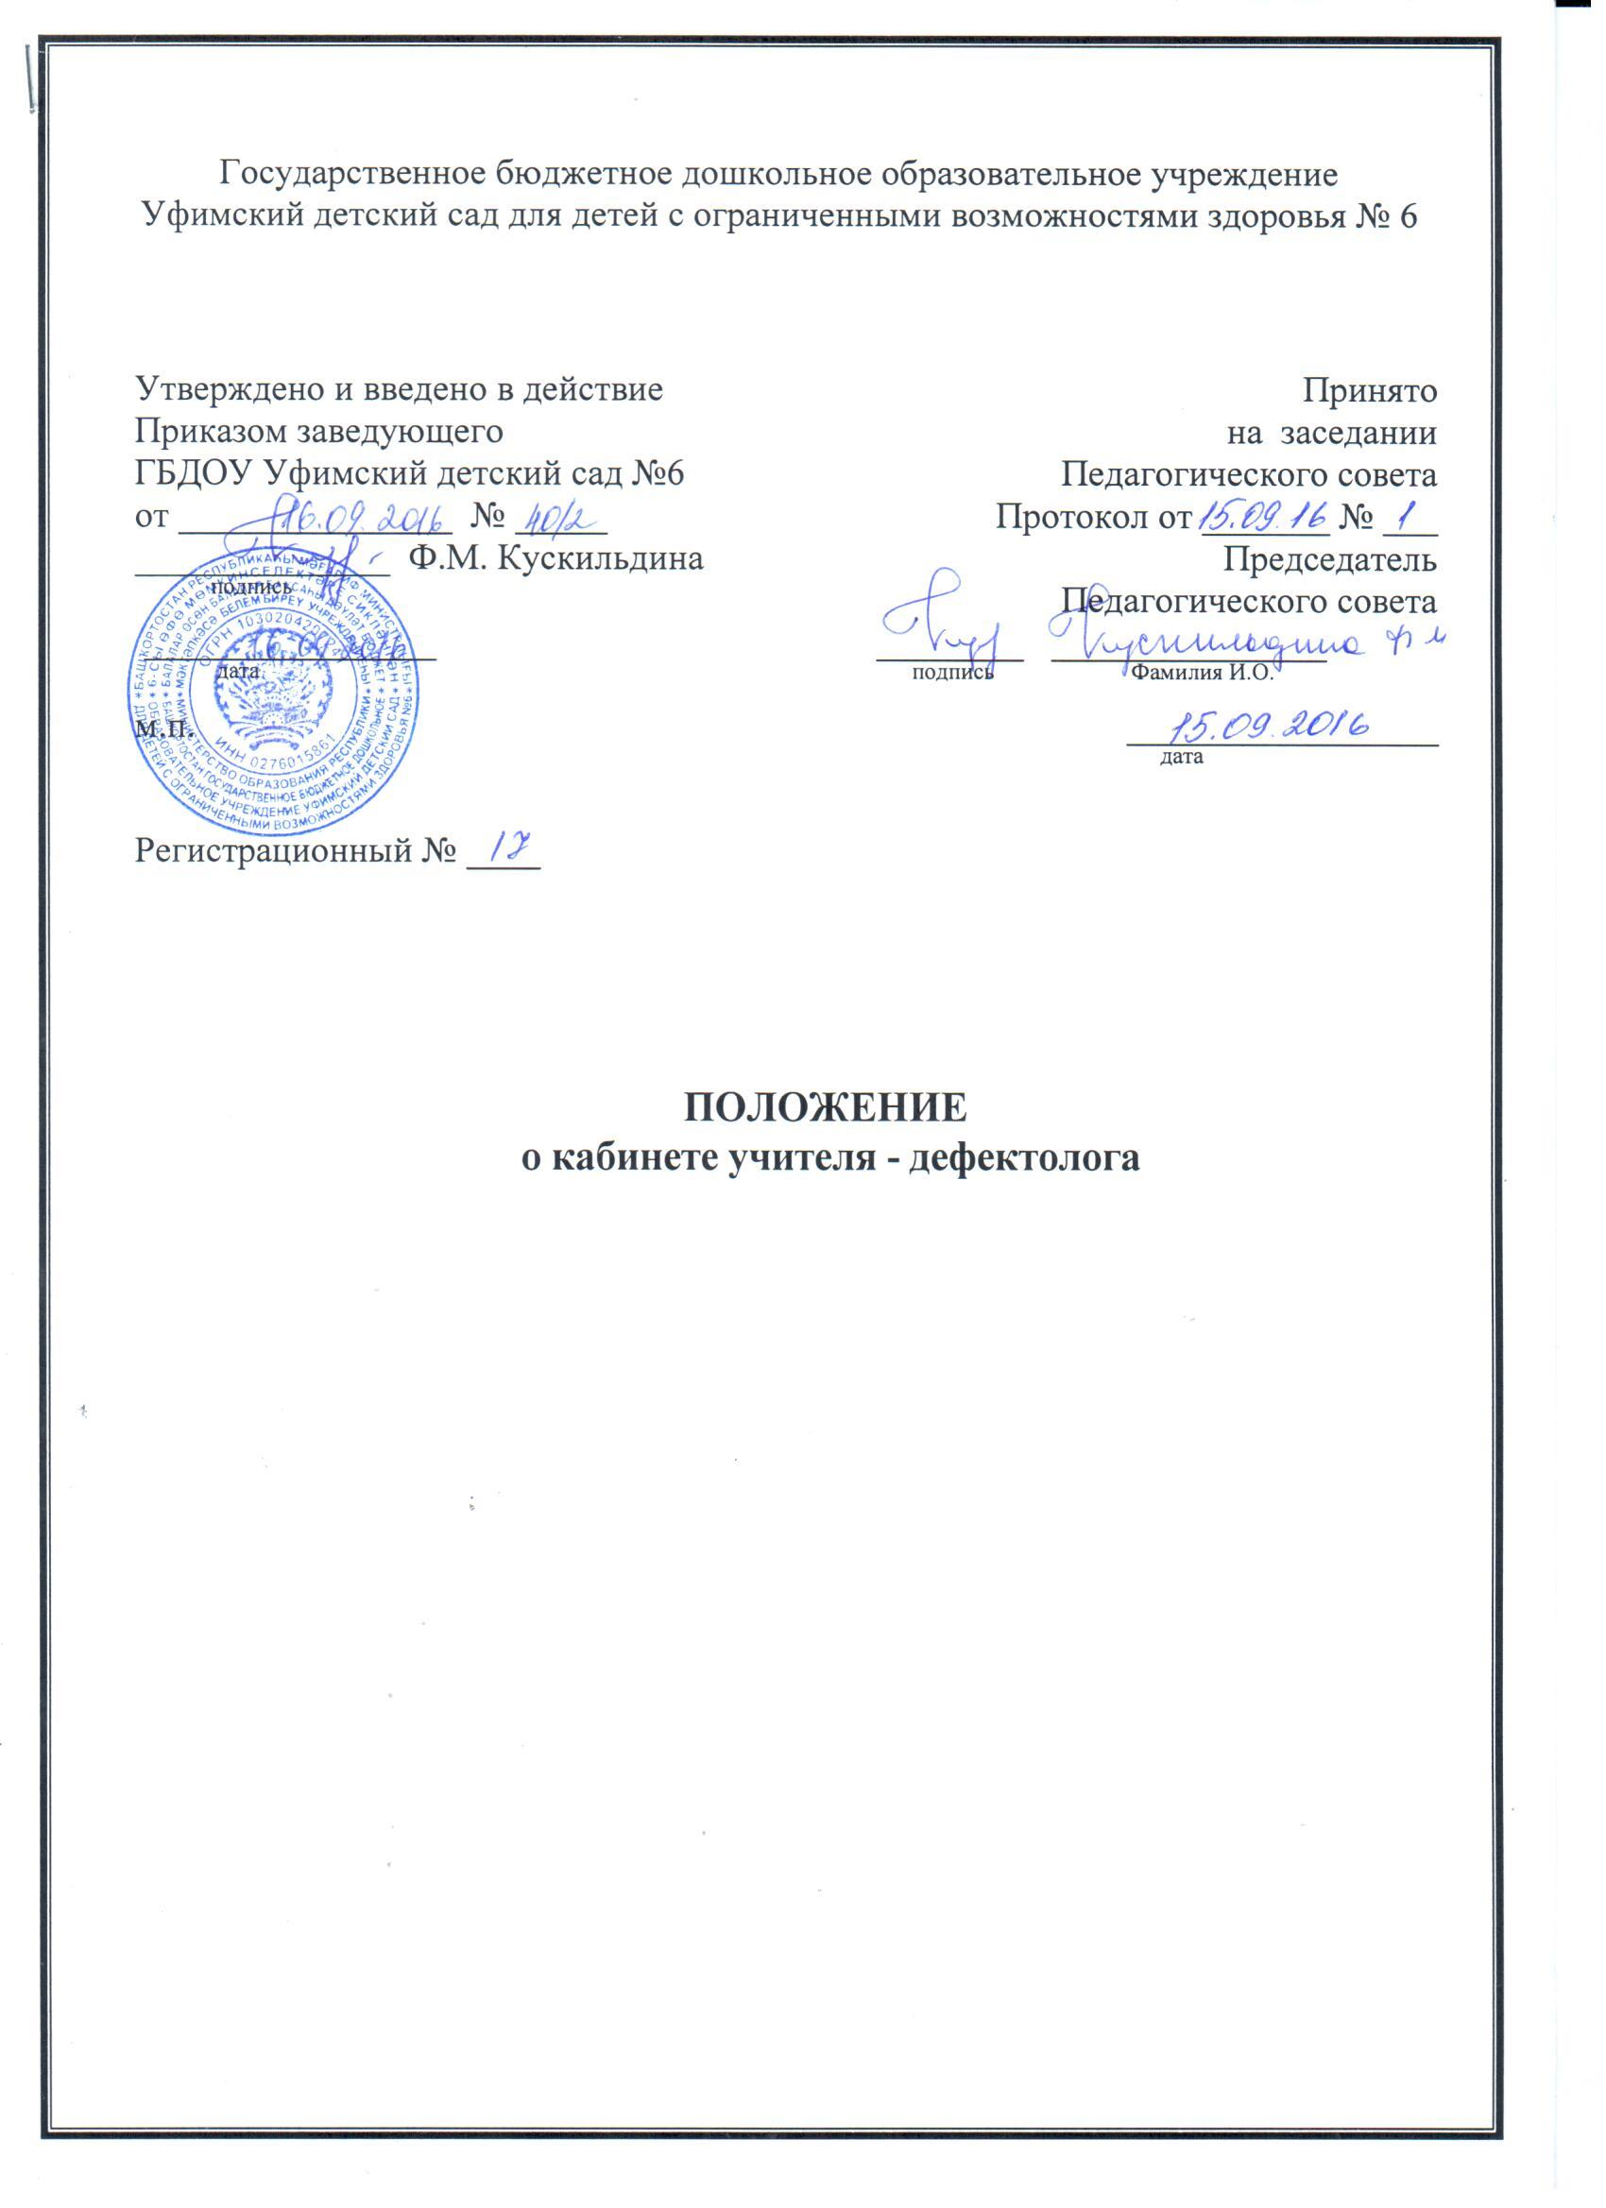

1. Общие положения

1.1. Положение о кабинете учителя - дефектолога (далее – Положение) разработано для ГБДОУ Уфимский детский сад для детей с ограниченными возможностями здоровья №6.
1.2. Настоящее Положение направлено на реализацию Конвенции о правах ребенка, Федерального закона от 24.07.1998г. № 124-ФЗ «Об основных гарантиях прав ребенка в Российской Федерации», Федерального закона от 29 декабря 2012г. № 273-ФЗ «Об образовании в Российской Федерации».
1.3. Кабинет учителя – дефектолога создается для оказания коррекционной помощи детям раннего и дошкольного возраста с ограниченными возможностями здоровья и обеспечения благоприятных условий для совершенствования педагогического процесса, повышения эффективности и качества коррекционного обучения, методического и профессионального уровня учителя-дефектолога, сосредоточения наглядного, дидактического материала, методической литературы, технических средств, отвечающих задачам коррекционно-развивающего обучения.

2. Требования к кабинету учителя – дефектолога

2.1. Кабинет должен быть изолированным.
2.2. Освещенность кабинета соответствует уровню освещенности, при котором создается зрительный комфорт для обучающихся и педагога, а также гигиеническим и светотехническим нормам.
2.3. С целью создания оптимальных условий для организации коррекционно - развивающей деятельности в кабинете прослеживаются 3 зоны: рабочая зона учителя-дефектолога, зона индивидуальной коррекционной работы, учебная зона.

3. Оборудование кабинета учителя – дефектолога.

3.1. Оформление и оборудование кабинета обеспечивает комфортность и многофункциональность.
3.2. В рабочей зоне учителя-дефектолога размещается:
- компьютерный стол;
- стул;
- стеллаж для размещения методических материалов, диагностического инструментария, служебной документации;
- полка для методической литературы;
- магнитофон;
- компьютер;
- принтер;
3.3. В учебной зоне для групповых занятий:
- комплекты мебели (стол-стул) для групповых занятий,
- наборное полотно;
- доска;
- настольно-печатные игры;
- дидактический материал, учебно-методические пособия;
3.4. В зоне индивидуальных занятий:
- комплект мебели;
- настенное зеркало;
- пособия для индивидуальных занятий.

4. Документация кабинета учителя – дефектолога

4.1. Нормативно-правовые документы (указания, инструкции) по организации работы учителя - дефектолога.
4.2. Протокол обследования слуха и речи.
4.3. Календарно - тематический план работы учителя-дефектолога.
4.4. Расписание индивидуальных и групповых занятий.
4.5. График работы учителя – дефектолога.
4.6. Рабочие тетради воспитанников для групповых занятий.
4.7. Тетрадь связи с воспитателями на данный учебный год.
4.8. Положение о кабинете учителя - дефектолога.
4.9. Журнал консультаций с родителями.

5. Ответственность за кабинет

5.1. Учитель-дефектолог должен постоянно:
- контролировать и соблюдать сохранность государственного имущества, которым оборудован кабинет;
- выполнять санитарно-гигиенические нормы во время учебного процесса;
- пополнять учебно-методическую, материально-техническую базу кабинета.
5.2. Критерий оценки работы кабинета учителя - дефектолога относится к компетенции администрации учреждения.

6. Инструкция по безопасности учителя-дефектолога

6.1. Учитель-дефектолог должен знать и соблюдать инструкцию по охране жизни и здоровья детей, технике безопасности, строго соблюдать трудовую и производственную дисциплину.
6.2. Изучать и совершенствовать безопасные приёмы труда.
6.3. Добиваться скорейшего устранения недостатка в работе, вызывающих несчастные случаи.
6.4. Строго соблюдать инструкцию по правилам безопасного пользования электрооборудованием, санитарные правила, правила пожарной безопасности, правила личной гигиены.
6.5. Перед началом работы необходимо:
- тщательно вымыть руки;
- подготовить для работы всё необходимое.
6.6. Во время работы необходимо:
- выполнять требования врача, связанные с охраной и укреплением здоровья обучающихся;
- информировать медицинскую сестру о своих наблюдениях за состоянием здоровья обучающихся;
- вести необходимую документацию;
- следить за тем, чтобы во время занятий, в руках у обучающихся не было острых металлических предметов.
6.7. Запрещается:
- удлинять продолжительность занятий с обучающимися, сокращать перерывы между ними;
- оставлять обучающихся без присмотра.

